Mathilde Vanier

Décès : 3 mai 1870, Sainte Adèle co.Terrebonne, Québec.
Sépulture : 5 mai 1870, paroisse Sainte Adèle.
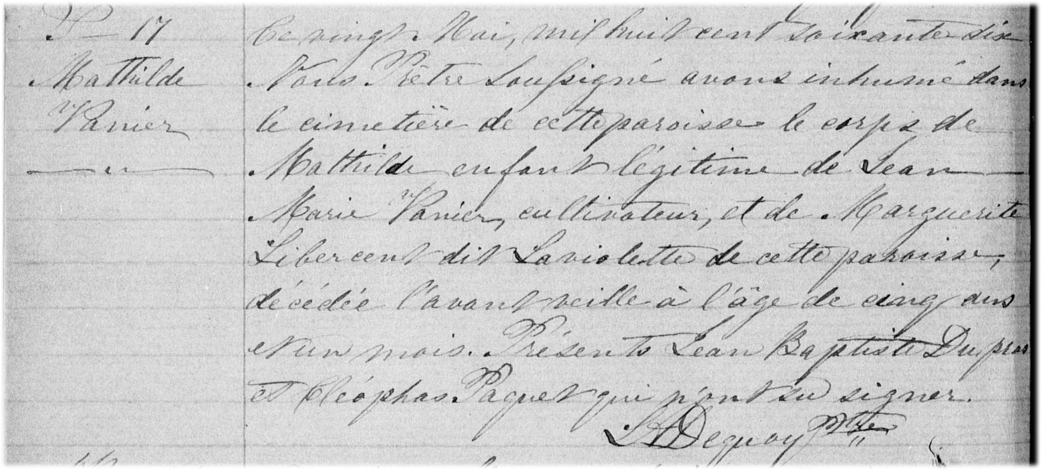

S-17 Ce cinq Mai, mil huit cent soixante dix Nous Prêtre soussigné avons inhumé
dans le cimetière de cette paroisse le corps de Mathilde enfant légitime de
Jean Marie Vanier, cultivateur, et de Marguerite Libercent dit Laviolette de
cette paroisse, décédée l’avant veille à l’âge de cinq ans et un mois. Présents
Jean Baptiste Dupras et Cléophas Paquet qui n’ont su signer.

L A Dequoy ptre

Référence : Family Search.

